# Umum.

PT. Sigma Mutu Indonesia memiliki kema Otorisasi dan Penggunaan lisensi dalam proses sertifikasi dalam melakukan pelayanan sertifikasi system manajemen mutu.

# Tujuan.

Instruksi kerja ini digunakan sebagai acuan PT. Sigma Mutu Indonesia dalam hal untuk mempermudah dalam layanan sertifikasi sistem manajemen mutu.

# Ruang lingkup.

Prosedur ini meliputi proses penetapan otorisasi dan lisensi penggunaan logo dalam proses sertifikasi

# Acuan.

1. SNI ISO 9001:2015,
2. SNI ISO 17021-1:2015
3. SNI ISO 17021-3:2015
4. IAF MD5
5. SNI ISO 14001
6. SNI ISO 45001
7. SNI ISO 22000
8. HACCP/CPPOB
9. SNI ISO 17065-2012
10. KAN U 03 Penggunaan Simbol Akreditasi KAN
11. Prosedur Mutu PT. Sigma Mutu Indonesia
12. Analisa resiko

# Tanggung Jawab

# Manajer administrasi dan manajer teknis bertanggung jawab secara Bersama dalam

# Menetapkan ketentuan-ketentuan dalam hal otorisasi dan penggunaa logo dalam proses sertifikasi

# Prosedur Kerja

* 1. Kajian hasil komite teknis sertifikasi
     1. Hasil kegiatan tinjauan sertifikasi melalui komite teknis Dimana telah menyetujui untuk pemberian sertifikat SMM ISO 9001”2015, maka Lembaga LSSM Sigma-Mi menerbitkan sertifikat kepada Klien.
     2. Klien yang telah sertifikasi oleh LSSM Sigma-Mi hanya diperbolehkan untuk

membubuhkan simbol Sertifikasi LSSM Sigma-Mi dan logo KAN pada ruang

ruang lingkup yang disertifikasi oleh LSSM Sigma-Mi

* 1. Bahan publisitas oleh Klien

1. Klien yang telah disertifikasi dapat menggunakan symbol akreditasi LSSM Sigma-Mi dan logo KAN pada bahan publikasi seperti kop surat, iklan, brosur, kartu nama, website, dan publikasi lainnya yang terkait dengan kegiatan sertifikasi LSSM pda Klien pada ruang lingkup yang ditetapkan
   * 1. Pada bahan publikasi, simbol sertifikasi dapat ditampilkan bila:
2. Simbol sertifikasi ditempatkan bersama dengan logo atau nama dari klien yang disertifikasi;
3. Ukuran simbol LSSM Sigma-Mi proporsional dengan ukuran logo Klien yang sertifikasi.
   * 1. Adapun logo LSSM Sigma-Mi yang dipergunakan yaitu bentuk identitas Perusahaan dengan tulisan nama Perusahaan LSSM Sigma-Mi seperti yang terdapat dibawah ini:

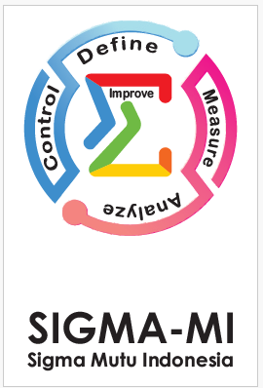

* 1. Penggunaan Simbol Akreditasi oleh Organisasi/Klien LPK

6.3.1 Simbol akreditasi LSSM Sigma-Mi tidak dapat digunakan pada produk dan/atau kemasan produk yang menjadi obyek penilaian kesesuaian atau digunakan untuk menyatakan bahwa produk tersebut telah disertifikasi.

6.4 Penyalahgunaan Simbol Sertifikasi

6.4.1 Apabila klien LSSM Sigma-Mi menyalahgunakan simbel sertifikasi dan symbol akreditasi LSSM yang bukan pada tempat dan peruntukannya seperti yang telah ditetapak diatas, maka pihak LSSM akan memberikan peringatan kepada Klien

6.4.2 SSM Sigma-Mi akan bersurat kepada klien yang melanggar ketentuan penggunaa simbol sertifikasi dan simbol akreditasi LSSM Sigma-Mi untuk segera menarik dan memperbaiki penggunaan simbol tersebut dalam jangka waktu1 bulan

6.4.3 Bila perjanjian kontrak tidak lagi dilanjutkan, maka pihak klien tidak diberkenankan untuk menggunakan penggunaa simbol sertifikasi dan simbol akreditasi LSSM Sigma-Mi

6.4.4 Bila dalam jangak waktu tertentu survailance harus dilakukan, dan pihak klien tidak memenuhi untuk survailance, maka pihak LSSM Sigma-Mi akan bersurat terlebih dahulu untuk pemberitahuan saksi pencabutan perjanajian sertifikasi dan pencabutan penggunaan symbol sertifikasi

6.4.5 Jika pelanggaran yang dilakukan terkait pemalsuan, penipuan, atau tindak pidana lainnya, sanksi pidana/administratif akan diberikan berdasarkan peraturan perundangan yang berlaku di Indonesia.

6.5 Masa berlaku penggunaan lisensi

6.5.1 Manajemen LSSM Sigma-Mi menetapkan yaitu masa berlaaku untuk penggunaa symbol sertifiaksi LSSM Sigma-Mi yaitu masa berlakunya

adalah 3 tahun sesuai dengan ketentuan sertifikasi LSSM.

6.5.2 Bila dalam masa berlaku 3 tahun pihak klien tidak lagi melanjutkan

Proses perpanjangan sertifikasi melalu re sertifikasi, maka secara

otomatis pihak klien tidak lagi dapat mempergunakan lisensi tersebut.

6.6. Ukuran, Warna dan Keterangan Simbol Akreditasi

Dalam pemakaian symbol akreditasi KAN bagi KLIEN yang telah mendapatkannya dapat mempergunakan symbol tersebut dengan sesuai ketentuan acuan Kan 03-rev.1

Dengan ketentuan sebagai 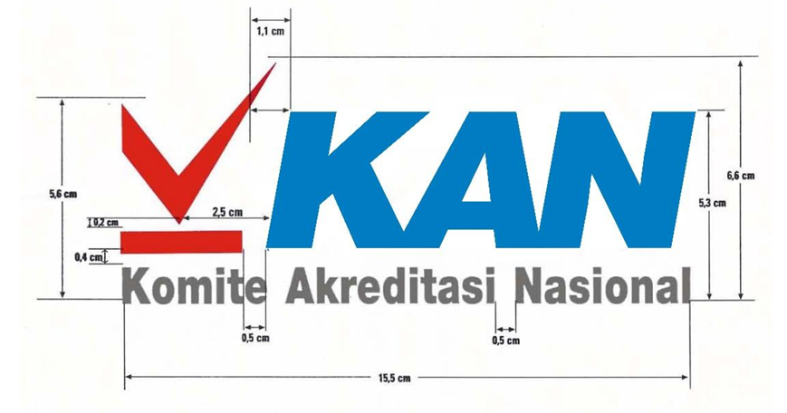Proporsi Ukuran Logo KAN berikut:

1. Dokumentasi

-